活动通知 | 关于举办2025年职工趣味运动嘉年华的通知

关于举办2025年职工趣味运动嘉年华的通知

各会员企业：

为响应全民健身号召，弘扬全运会精神，丰富职工业余文体生活，营造健康向上、团结协作的良好氛围，番禺区厂商会定于2025年12月6日（星期六）下午举办2025年职工趣味运动嘉年华，现将有关安排通知如下：

一、活动主题

聚商会合力，承全运精神，展职工风采

二、活动时间及地点

时间：2025年12月6日（星期六）14:00-16:40

地点：智越清流秘境营地（具体地址：番禺区石楼镇清流村西滘上街43号之8）

三、参与人员

厂商会会员企业员工，以公司为单位组队参赛。每个企业限1组队伍，每组队伍参赛人员不少于8人（其中女生应不少于1人）。

四、活动流程

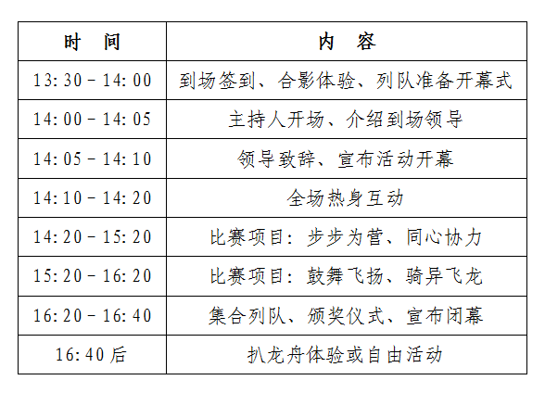

五、项目设置

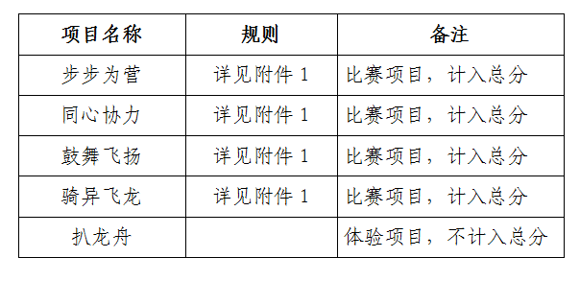

六、奖项设置

（一）本次运动嘉年华分团体奖和项目奖。
1.团体奖：设冠、亚、季军各一名，颁发锦旗；
2.项目奖：一共4个比赛项目，每个项目均设置第一、二、三名，分别给予800元、500元、300元的现金奖励、证书。
（二）设“优秀组织奖”若干，颁发锦旗，表扬组织出色的参赛单位。

七、报名方式

为做好活动各项筹备工作，请各企业在11月24日（星期一）前扫描下方二维码进行报名。


联系人：黎小姐
联系电话：84641680、15989271330（微信同号）

八、注意事项

（一）参赛人员必须身体健康，建议结合自身身体状况选择参赛项目；
（二）所有参赛人员请穿着运动服和运动鞋，尽量避免佩戴尖锐饰品；
（三）遵守赛场纪律，尊重裁判，服从指挥，文明参赛；
（四）如遇大雨等恶劣天气，活动将顺延，具体安排另行通知。

附件（请点击链接查看）：
附件1：2025年职工趣味运动嘉年华比赛规则及奖励办法
附件2：营地配套服务（自费）说明

